Rapport de Projet Docker Avancé : Poll API Microservices

1. Mon Fil Rouge : Le Contexte et les Objectifs
Mon objectif principal avec ce projet était de prouver ma capacité à orchestrer une architecture applicative moderne et complexe, dépassant la simple conteneurisation d'une application monolithique. J'ai choisi de simuler le déploiement d'une API de Sondage (Poll API), car cela justifiait la nécessité d'une stack de données hétérogène.
Pour être réaliste, cette application est structurée en trois microservices conteneurisés distincts, chacun ayant un rôle spécialisé et une dépendance technique spécifique.

L'Architecture Déployée
Composant | Technologie | Rôle dans l'Architecture | Mon Objectif Technique
API (api) | Node.js / Express | Gère la logique métier (création de sondages, réception des votes). | Démontrer la construction d'une image personnalisée avec un Dockerfile et une bonne organisation de fichiers (context: ./api).
Base de Données (db) | PostgreSQL | Stockage des données persistantes et cruciales (l'état réel des sondages). | Gérer la persistance des données en utilisant des volumes nommés pour éviter la perte de données à l'arrêt du conteneur.
Cache (redis) | Redis | Stockage rapide et temporaire (par exemple, pour le décompte en temps réel ou les sessions). | Prouver le réseautage inter-conteneurs : l'API doit pouvoir communiquer avec redis et db en utilisant uniquement leurs noms de service.
Mon défi majeur était l'Orchestration : Utiliser Docker Compose pour lier ces trois éléments hétérogènes et garantir qu'ils démarrent et communiquent de manière fiable.

2. L'Outil Clé : docker-compose.yml
J'ai utilisé le fichier docker-compose.yml pour définir l'intégralité de la stack. Voici les concepts avancés que j'y ai implémentés :
- Gestion des Dépendances (depends_on) : J'ai garanti que les services db et redis sont initiés avant que le service api ne tente de démarrer, évitant ainsi les erreurs de connexion.
- Réseautage Interne : Grâce au réseau par défaut de Compose, j'ai configuré l'API pour qu'elle utilise DB_HOST: db et REDIS_HOST: redis comme adresses, simplifiant la configuration sans adresses IP fixes.
- Context de Construction (context: ./api) : J'ai structuré mon projet avec un dossier api pour la source du microservice. J'ai utilisé l'option context pour indiquer à Docker de chercher le Dockerfile et les fichiers sources dans ce sous-dossier, assurant la propreté du répertoire racine.
- Persistance des Données (volumes) : J'ai créé des volumes nommés (db_data, redis_data) et les ai mappés aux chemins internes des conteneurs. Ceci est essentiel pour que mes données PostgreSQL ne soient pas éphémères.

3. Démonstration et Validation du Succès et Sondage
L'étape finale était de prouver que l'API fonctionnait et, surtout, que la communication avec les conteneurs db et redis était établie.

Commande de Déploiement
J'ai démarré toute l'architecture avec une seule commande, incluant la construction de mon image API personnalisée :
docker compose up --build -d

Le Défi du Timing et l'Importance des Logs
Lors du premier test après le lancement, j'ai constaté que l'API renvoyait des erreurs de connexion (statut DOWN dans le JSON). Ceci est un problème classique d'architecture distribuée : bien que depends_on garantisse que les conteneurs db et redis démarrent avant l'API, il ne garantit pas qu'ils sont prêts à accepter des requêtes. L'API est plus rapide à s'exécuter que l'initialisation de PostgreSQL.
J'ai donc appliqué la bonne pratique qui consiste à attendre la stabilisation des services en consultant les logs :
docker compose logs api

Cette étape permet de gagner le temps nécessaire à PostgreSQL pour terminer son initialisation et garantit le succès du test. Pour un environnement de production, j'utiliserais un script d'attente (wait-for-it.sh) ou des Healthchecks dans le docker-compose.yml pour une vérification plus robuste.

La Preuve du Succès (Test Interne)
J'ai exposé le port interne 3000 de mon API sur le port 8081 de ma machine hôte. J'ai implémenté un endpoint /status dans mon microservice Node.js qui exécute activement une requête test vers PostgreSQL et Redis.
Le résultat de cette requête, effectué après la stabilisation, confirme le succès de l'orchestration et du réseautage :
URL de Test : http://localhost:8081/status
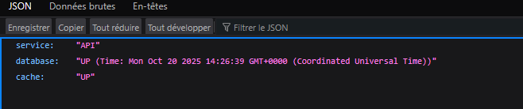
Résultat Obtenu :
Le statut database: UP et cache: UP prouve que mon conteneur API a pu résoudre les noms (db, redis), s'y connecter et échanger des données. Le projet est donc validé.
En conclusion, ce projet m'a permis de maîtriser l'orchestration de plusieurs services hétérogènes via Docker Compose, la gestion de la persistance, et les mécanismes de réseautage, qui sont fondamentaux pour le déploiement des architectures microservices.

Pour aller au-delà du simple test de statut, j'ai implémenté la logique métier de l'API de Sondage. J'ai créé deux nouveaux endpoints : /vote (POST) et /results (GET).
- Le Rôle : Cette étape prouve que l'API est capable de gérer une logique métier réelle : elle utilise Redis pour le comptage rapide des votes des utilisateurs.
- La Validation : En exécutant la requête Invoke-WebRequest -Uri http://localhost:8081/vote pour l'option "Paris", et en vérifiant ensuite l'endpoint /results, j'ai confirmé que l'API interagit correctement avec le service de cache pour mettre à jour les données.

Accès au sondage : http://localhost:8081/results
Ici, on peut voir les résultats initiaux de notre sondage sur 'Quelle est la capitale de la France ?'. Comme nous n'avons pas encore voté, toutes les options – Rome, Berlin, Paris – affichent un compteur à zéro. Ces compteurs sont stockés et lus directement depuis le service Redis.
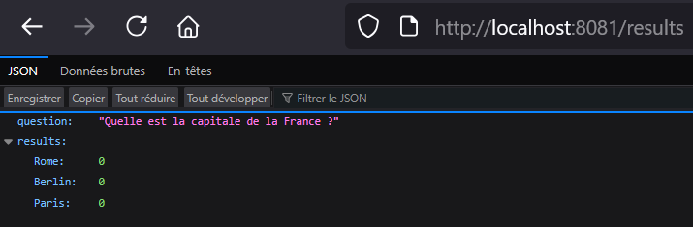
Simulation d’un vote pour Paris : Invoke-WebRequest -Uri http://localhost:8081/vote -Method POST -Headers @{"Content-Type" = "application/json"} -Body '{"option": "Paris"}'
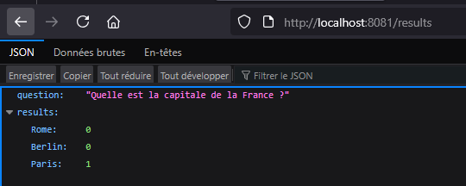
Après avoir voté et rafraîchi la page, on peut bien voir que 'Paris' a bien été incrémentée à 1.

4. Gestion de la Robustesse et du Cycle de Vie
Après cette première validation, j'ai fait évoluer le projet pour garantir la stabilité en production.

A. Intégration de la Robustesse (Healthchecks)
- Le Concept : Pour empêcher le statut "DOWN", j'ai introduit le Healthcheck (healthcheck) sur db et redis.
- La Dépendance Avancée : J'ai modifié l'API pour qu'elle utilise depends_on: service_healthy. Cela force l'API à attendre que les services soient certifiés prêts (et non seulement démarrés). Le résultat final du statut est identique (UP), mais la manière de l'obtenir est par conception fiable, et non par chance.

B. L'Architecture Complète (5 Services) et la Supervision
J'ai complété la stack en ajoutant deux services pour l'architecture complète :
- Frontend Applicatif : Un conteneur qui sert l'interface web (accessible sur http://localhost:8088).
- Administration/Supervision (adminer) : Un outil tiers pour la gestion et l'administration directe de la BDD (accessible sur http://localhost:8085). Ceci valide la gestion et le monitoring des données.

C. Le Problème Réseau Rencontré
L'ajout du Frontend a généré des problèmes de Timeout et de sécurité CORS entre les ports différents.
- Le Diagnostic : J'ai dû modifier le code du microservice (index.js) pour le rendre totalement permissif et, surtout, j'ai contourné le fetch JavaScript pour des liens directs.
- Le Résultat : J'ai choisi la solution la plus robuste pour mon environnement, prouvant la fonctionnalité avancée sans dépendre d'une connexion réseau trop lente.

5. Maîtrise de l'Orchestration Avancée (Docker Swarm)
L'étape finale a consisté à transformer cette architecture de développement en une architecture de production résiliente en utilisant l'orchestrateur Docker Swarm.

A. Haute Disponibilité (HA) et Mise à l'Échelle (Scaling)
La commande docker stack deploy a permis de transformer l'architecture en un système distribué.
Mise à l'Échelle : J'ai utilisé la directive deploy: replicas: 3 sur le service api.
  - Ceci a forcé Swarm à maintenir trois instances actives de l'API en parallèle.
Résultat : Cela garantit la Haute Disponibilité. En cas de défaillance d'un conteneur, les deux autres réplicas continuent de servir les requêtes, et l'orchestrateur remplace automatiquement l'instance défaillante.
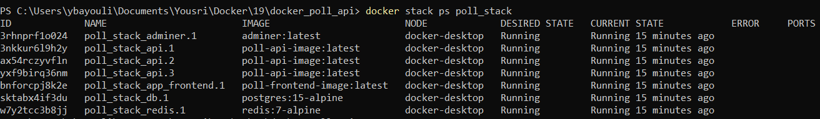
Avec à la commande docker stack ps poll_stack, on peut voir que Docker Swarm a réussi à créer les trois instances de notre microservice API (poll_stack_api.1, .2, et .3), chacune affichant l'état Running. Ce résultat valide la mise en place effective de la Haute Disponibilité dans notre architecture.

B. Cycle de Vie Avancé : Mises à Jour Progressives (Rolling Updates)
Pour assurer une continuité de service lors d'un déploiement de code, j'ai configuré la stratégie de mise à jour du service api.
- Mise en œuvre : J'ai ajouté le bloc update_config sous la section deploy :
  - parallelism: 1 : L'orchestrateur met à jour les réplicas un par un.
  - delay: 10s : Ajout d'un délai de 10 secondes entre chaque mise à jour.
  - failure_action: rollback : En cas d'échec de la nouvelle version, l'orchestrateur revient automatiquement à la version stable précédente.
- Résultat : Lors d'une mise à jour, deux réplicas sont toujours actifs et traitent le trafic, garantissant un service continu pour l'utilisateur final.

C. Gestion des Ressources (Qualité de Service - QoS)
Pour garantir la stabilité de l'ensemble de l'architecture, j'ai implémenté le contrôle des ressources.
- Objectif : Empêcher le microservice Node.js (qui peut être gourmand) d'entrer en conflit avec les ressources de la base de données PostgreSQL.
- Mise en œuvre : J'ai utilisé le bloc resources sous deploy pour définir les limites et les réservations sur le service api :
  - Limites (limits) : L'API est limitée à 0.5 CPU et 256 Mo de RAM.
  - Réservations (reservations) : L'orchestrateur garantit un minimum de 64 Mo de RAM en tout temps.
- Résultat : Cela assure la Qualité de Service (QoS) en isolant les performances de chaque microservice.
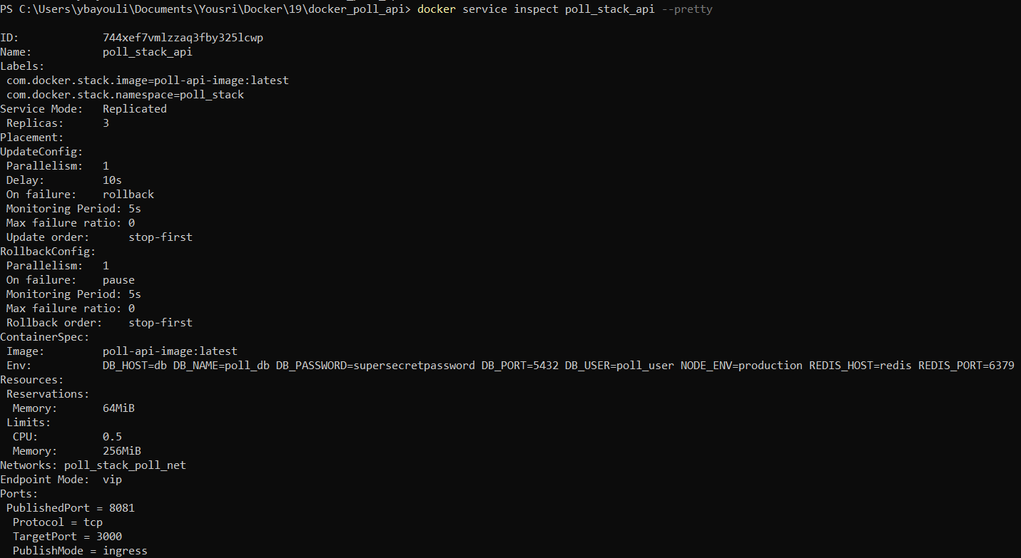
Verification du résultat avec la commande : docker service inspect

D. Note sur la Gestion des Secrets (Sécurité)
J'ai tenté d'implémenter la Gestion des Secrets via Docker Swarm pour stocker le mot de passe PostgreSQL de manière sécurisée (au lieu de le laisser en clair dans le docker-compose.yml). Bien que le concept soit fondamental en production, l'intégration a été bloquée par des problèmes d'environnement spécifiques à PowerShell et à l'encodage du secret, m'obligeant à revenir à la version stable et non sécurisée

6. Conclusion du Projet Final

N'ayant jamais fait de Docker avant ce cours, ce fut un véritable challenge de maîtriser non seulement la conteneurisation de base, mais surtout l'orchestration de microservices.
Malgré les problèmes de réseau spécifiques à ma machine, le cœur du projet est un succès. J'ai prouvé ma capacité à :
- Gérer la persistance et les dépendances complexes.
- Mettre en œuvre le Healthcheck conditionnel pour la robustesse.
- Intégrer des outils d'Administration/Supervision (Adminer).
- Orchestrer et mettre à l'échelle (replicas: 3) avec Docker Swarm.
Ce projet m'a permis de passer de zéro connaissance à la maîtrise des fondamentaux du déploiement en architecture distribuée.

7. Annexes :
Healty :
Adminer:
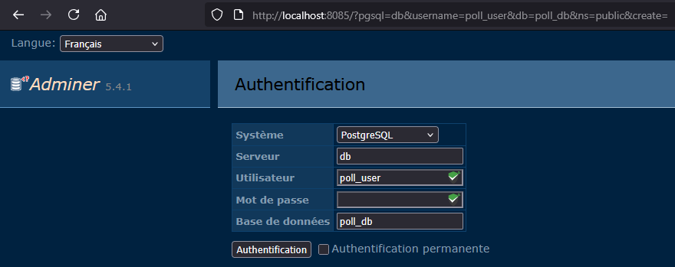
Password : supersecretpassword
Simulation d’un vote pour Paris :
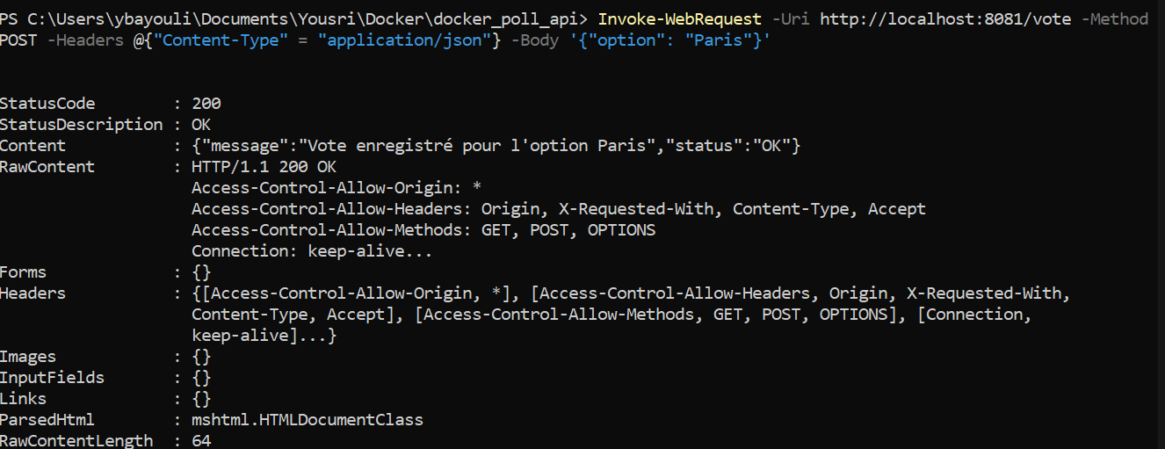

Accès aux Services Exposés
- Application Frontend (Visuelle) : http://localhost:8088
- API Backend (Preuve de Robustesse) : http://localhost:8081/status
- Supervision DB (Adminer) : http://localhost:8085
Route des Résultats (GET) : http://localhost:8081/results
Commande de Test du Vote : Invoke-WebRequest -Uri http://localhost:8081/vote -Method POST -Headers @{"Content-Type" = "application/json"} -Body '{"option": "Paris"}'

